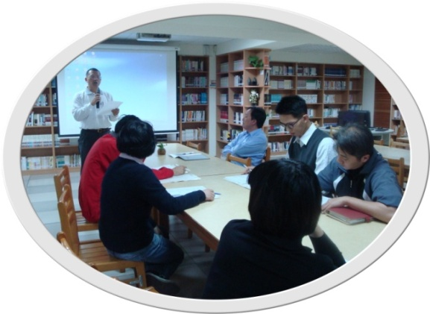 | 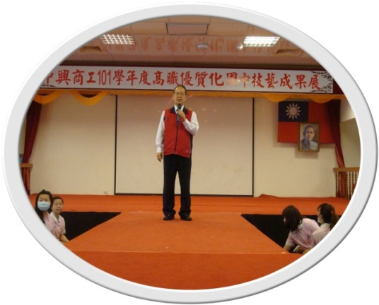
時間：102年5月2日  主題：成果展協調會  主持人：教務處林士敦主任  地點：圖書室 | 時間：102年5月8日  主題：國中性向探索體驗教育成果展校務報告  主持人：古文雄 校長  地點：活動中心
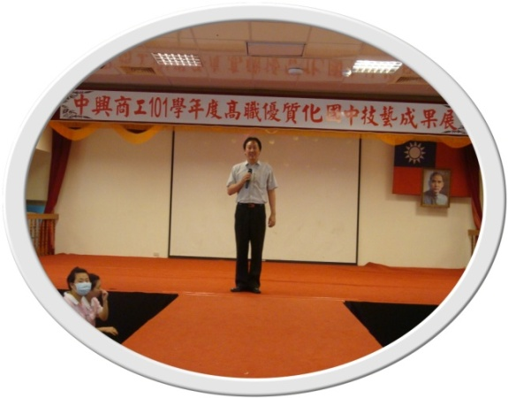 | 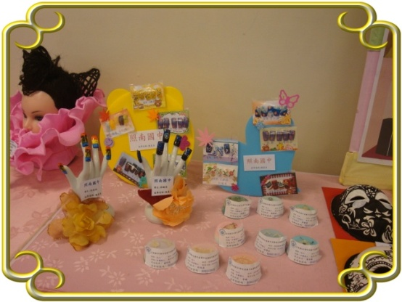
時間：102年5月8日  主題：國中性向探索教育成果展多元入學報告  主持人：教務處林士敦主任  地點：活動中心 | 時間：102年5月8日  主題：國中性向探索體驗教育成果展(靜態展)  主持人：古文雄 校長  地點：活動中心
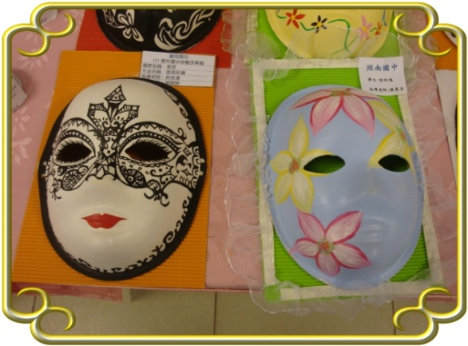 | 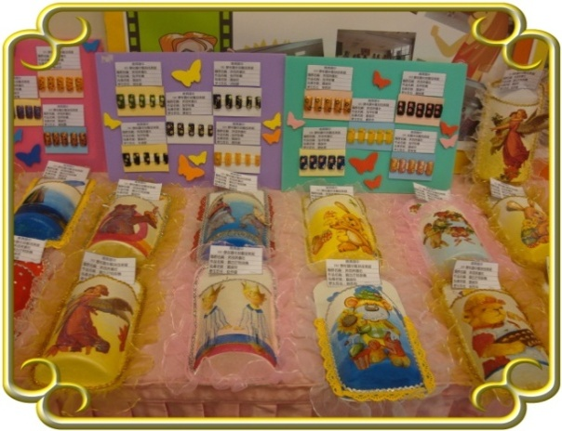
時間：102年5月8日  主題：國中性向探索體驗教育成果展(靜態展)  主持人：古文雄 校長  地點：活動中心 | 時間：102年5月8日  主題：國中性向探索體驗教育成果展(靜態展)  主持人：古文雄 校長  地點：活動中心
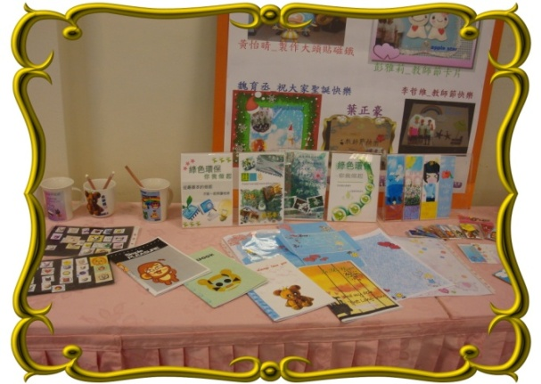 | 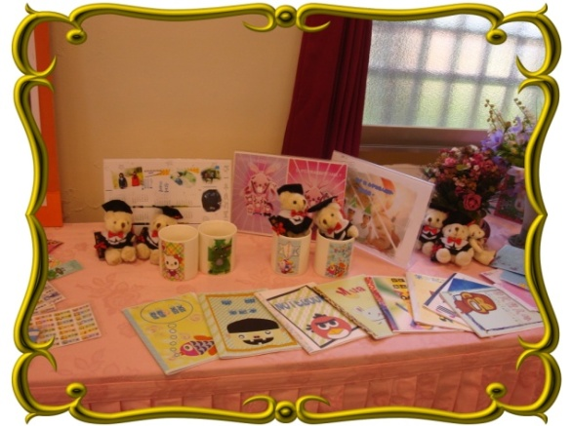
時間：102年5月8日  主題：國中性向探索體驗教育成果展(靜態展)  主持人：古文雄 校長  地點：活動中心 | 時間：102年5月8日  主題：國中性向探索體驗教育成果展(靜態展)  主持人：古文雄 校長  地點：活動中心
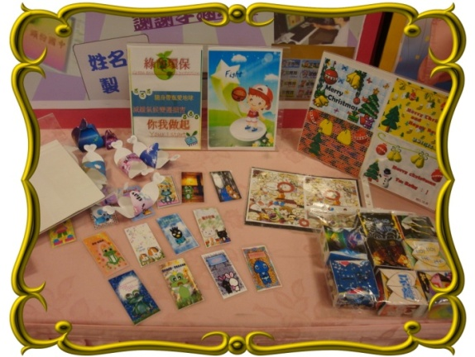
時間：102年5月8日  主題：國中性向探索體驗教育成果展(靜態展)  主持人：古文雄 校長  地點：活動中心 | 時間：102年5月8日  主題：國中性向探索體驗教育成果展(靜態展)  主持人：古文雄 校長  地點：活動中心
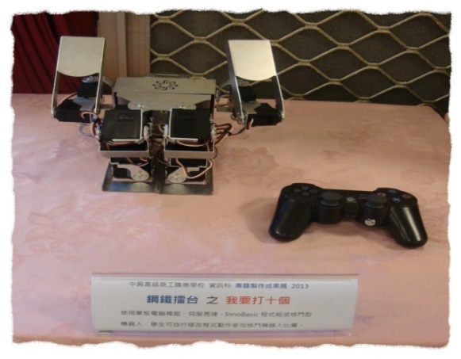 | 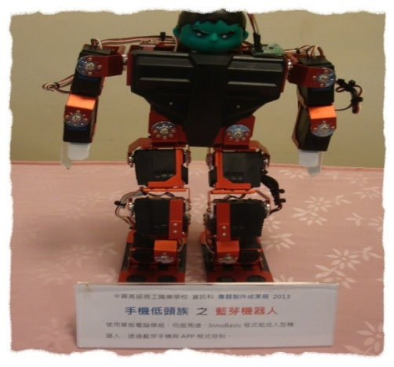
時間：102年5月8日  主題：國中性向探索體驗教育成果展(靜態展)  主持人：古文雄 校長  地點：活動中心 | 時間：102年5月8日  主題：國中性向探索體驗教育成果展(靜態展)  主持人：古文雄 校長  地點：活動中心

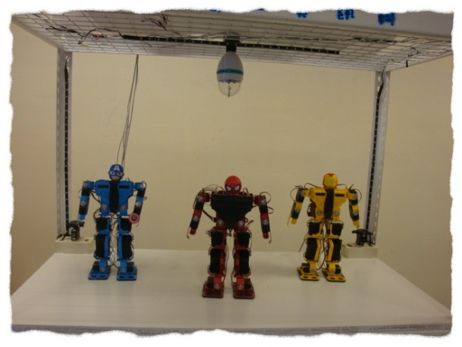 | 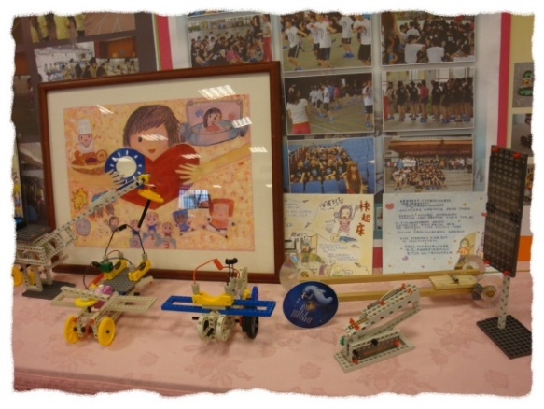
時間：102年5月8日  主題：國中性向探索體驗教育成果展(靜態展)  主持人：古文雄 校長  地點：活動中心 | 時間：102年5月8日  主題：國中性向探索體驗教育成果展(靜態展)  主持人：古文雄 校長  地點：活動中心
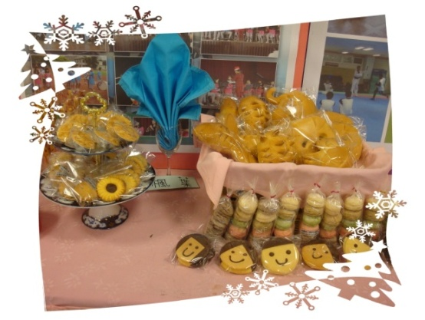 | 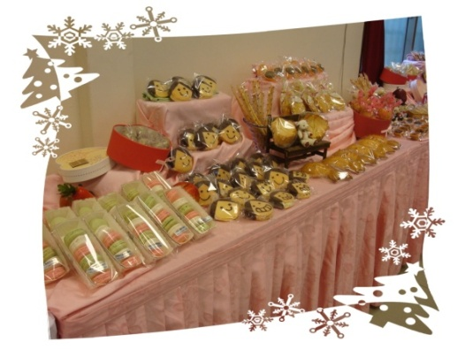
時間：102年5月8日  主題：國中性向探索體驗教育成果展(靜態展)  主持人：古文雄 校長  地點：活動中心 | 時間：102年5月8日  主題：國中性向探索體驗教育成果展(靜態展)  主持人：古文雄 校長  地點：活動中心
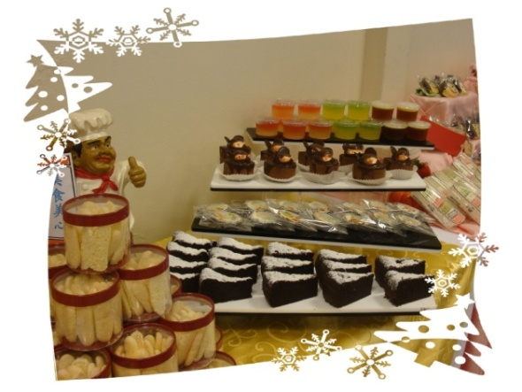 | 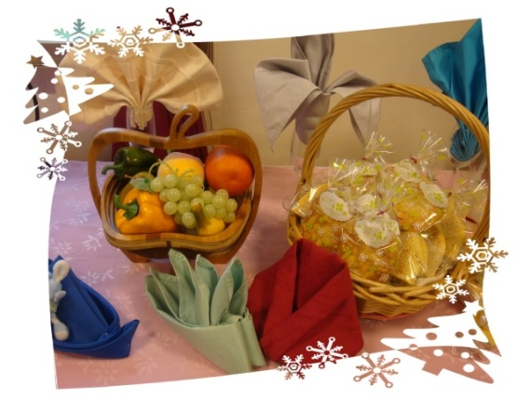
時間：102年5月8日  主題：國中性向探索體驗教育成果展(靜態展)  主持人：古文雄 校長  地點：活動中心 | 時間：102年5月8日  主題：國中性向探索體驗教育成果展(靜態展)  主持人：古文雄 校長  地點：活動中心
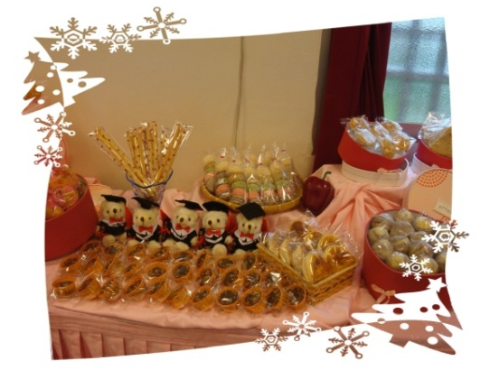 | 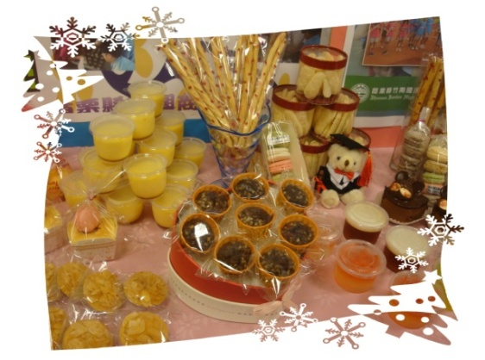
時間：102年5月8日  主題：國中性向探索體驗教育成果展(靜態展)  主持人：古文雄 校長  地點：活動中心 | 時間：102年5月8日  主題：國中性向探索體驗教育成果展(靜態展)  主持人：古文雄 校長  地點：活動中心
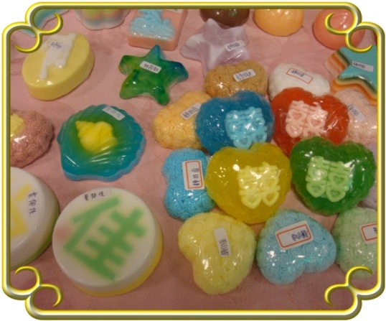 | 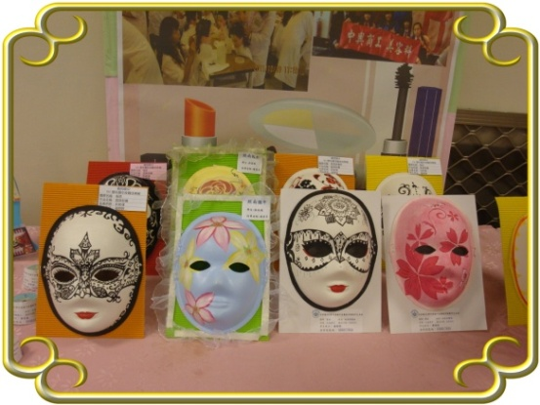
時間：102年5月8日  主題：國中性向探索體驗教育成果展(靜態展)  主持人：古文雄 校長  地點：活動中心 | 時間：102年5月8日  主題：國中性向探索體驗教育成果展(靜態展)  主持人：古文雄 校長  地點：活動中心
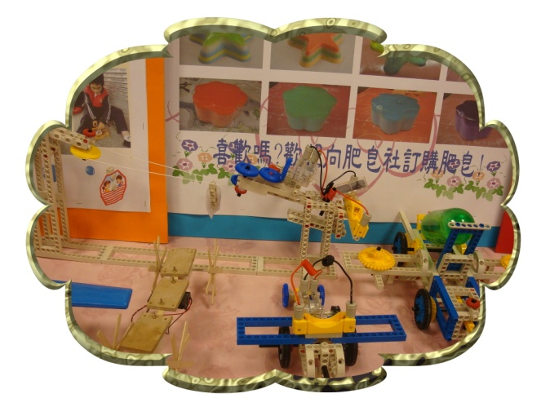 | 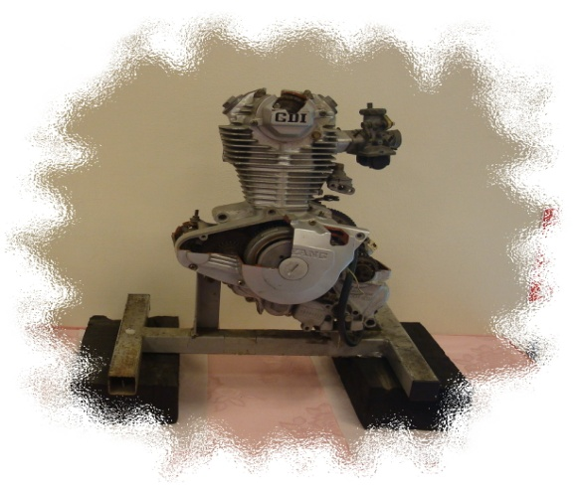
時間：102年5月8日  主題：國中性向探索體驗教育成果展(靜態展)  主持人：古文雄 校長  地點：活動中心 | 時間：102年5月8日  主題：國中性向探索體驗教育成果展(靜態展)  主持人：古文雄 校長  地點：活動中心

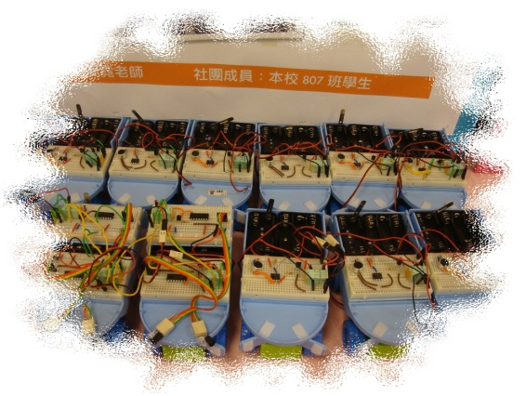 | 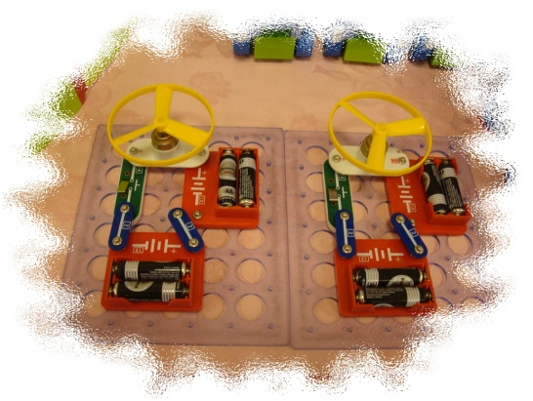
時間：102年5月8日  主題：國中性向探索體驗教育成果展(靜態展)  主持人：古文雄 校長  地點：活動中心 | 時間：102年5月8日  主題：國中性向探索體驗教育成果展(靜態展)  主持人：古文雄 校長  地點：活動中心
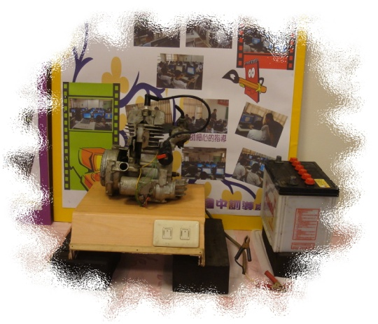 | 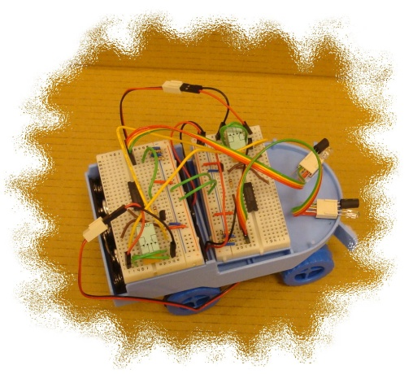
時間：102年5月8日  主題：國中性向探索體驗教育成果展(靜態展)  主持人：古文雄 校長  地點：活動中心 | 時間：102年5月8日  主題：國中性向探索體驗教育成果展(靜態展)  主持人：古文雄 校長  地點：活動中心
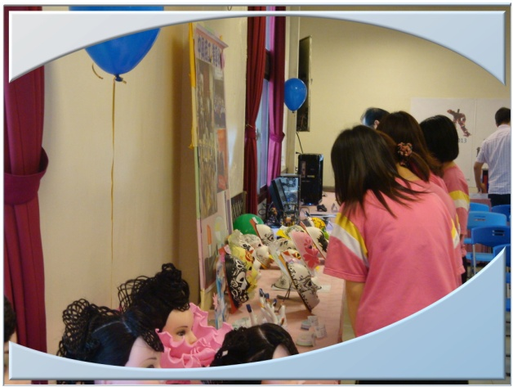 | 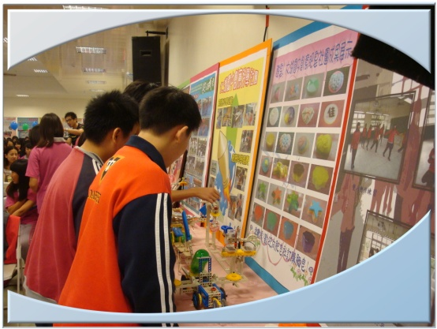
時間：102年5月8日  主題：國中性向探索體驗教育成果展(靜態展)  主持人：古文雄 校長  地點：活動中心 | 時間：102年5月8日  主題：國中性向探索體驗教育成果展(靜態展)  主持人：古文雄 校長  地點：活動中心
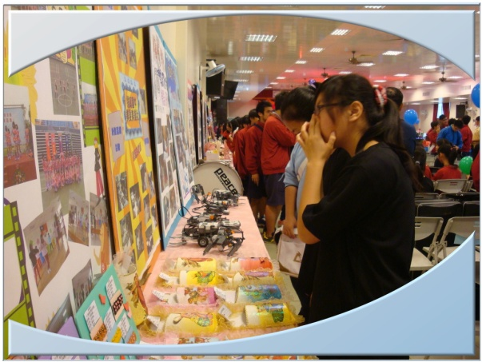 | 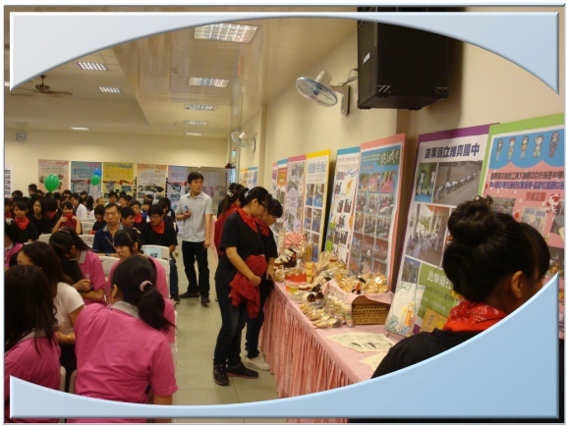
時間：102年5月8日  主題：國中性向探索體驗教育成果展(靜態展)  主持人：古文雄 校長  地點：活動中心 | 時間：102年5月8日  主題：國中性向探索體驗教育成果展(靜態展)  主持人：古文雄 校長  地點：活動中心
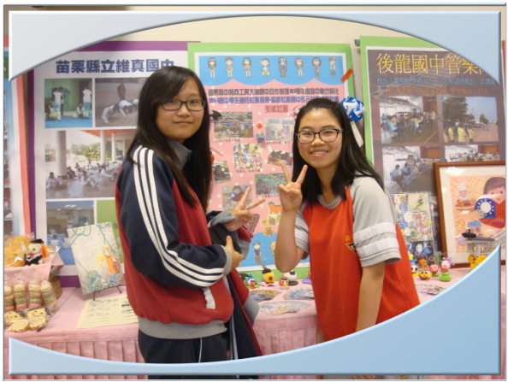 | 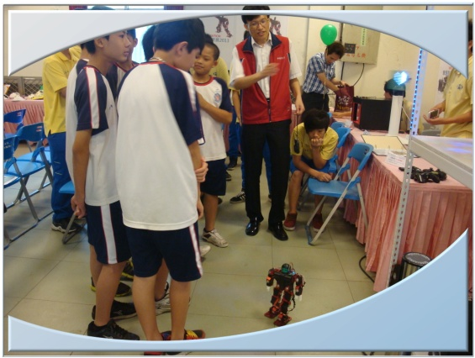
時間：102年5月8日  主題：國中性向探索體驗教育成果展(靜態展)  主持人：古文雄 校長  地點：活動中心 | 時間：102年5月8日  主題：國中性向探索體驗教育成果展(靜態展)  主持人：古文雄 校長  地點：活動中心
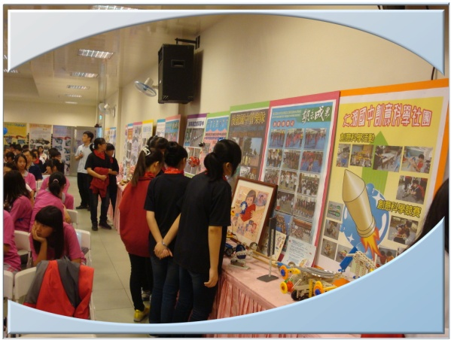 | 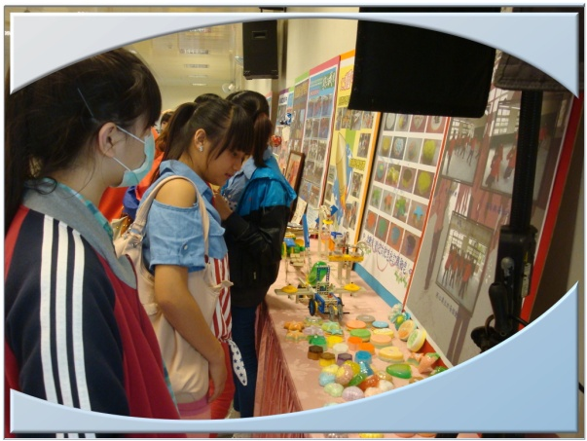
時間：102年5月8日  主題：國中性向探索體驗教育成果展(靜態展)  主持人：古文雄 校長  地點：活動中心 | 時間：102年5月8日  主題：國中性向探索體驗教育成果展(靜態展)  主持人：古文雄 校長  地點：活動中心
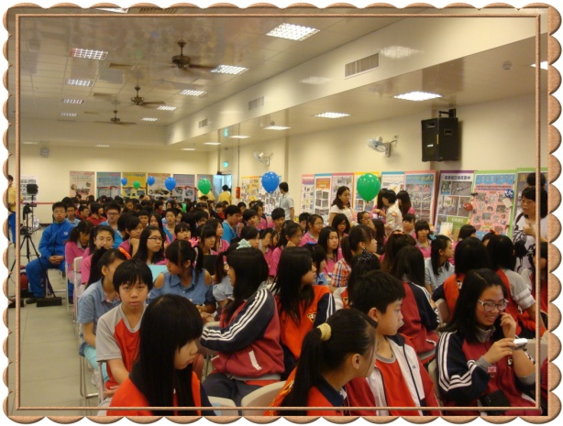 | 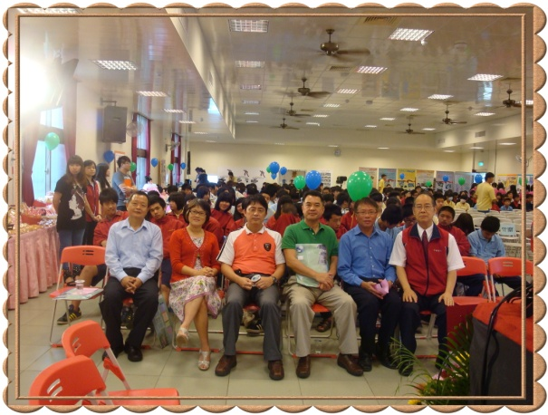
時間：102年5月8日  主題：國中性向探索體驗教育成果展  主持人：古文雄 校長  地點：活動中心 | 時間：102年5月8日  主題：國中性向探索體驗教育成果展  主持人：古文雄 校長  地點：活動中心
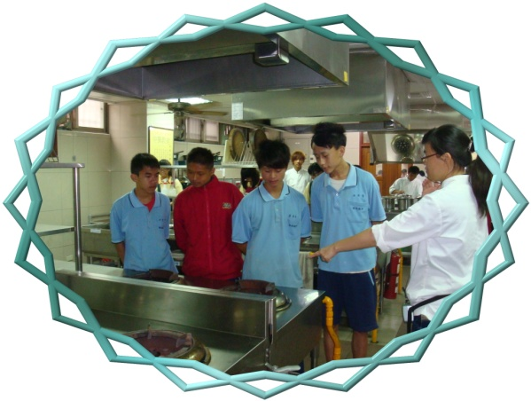 | 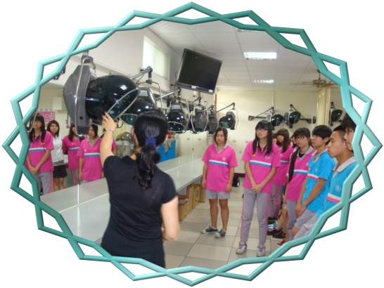
時間：102年5月8日  主題：國中性向探索體驗教育成果展(參觀設備)  主持人：盛兆瑜老師  地點：活動中心 | 時間：102年5月8日  主題：國中性向探索體驗教育成果展(參觀設備)  主持人：吳幸宜老師  地點：活動中心
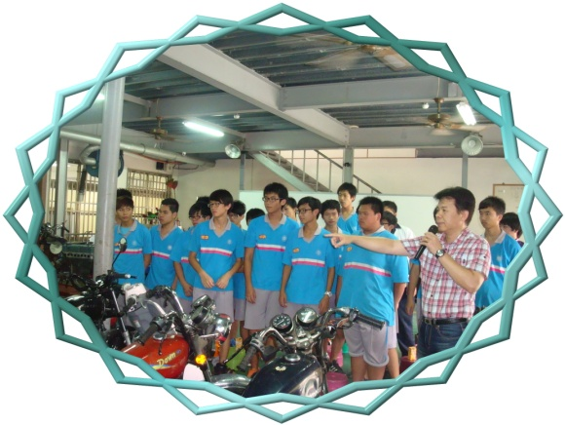 | 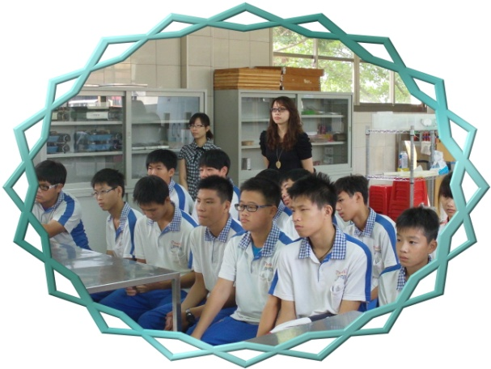
時間：102年5月8日  主題：國中性向探索體驗教育成果展(參觀設備)主持人：古裕鈞老師  地點：活動中心 | 時間：102年5月8日  主題：國中性向探索體驗教育成果展(參觀設備)  主持人：張惟琇老師  地點：活動中心

